Viernes
09
de Julio

Segundo de Primaria
Artes

La música electrónica con Alyosha Barreiro

Aprendizaje esperado: Intercambia opiniones, sensaciones y emociones que experimentó al presentar el trabajo artístico, para hacer una valoración personal.

Énfasis: Conclusiones acerca de la importancia de la música en nuestro vivir.

¿Qué vamos a aprender?

Conocerás que es la música electrónica y la experiencia de Alyosha Barreiro, con esta música.

Además, sacarás conclusiones sobre la importancia de la música en nuestro vivir.

¿Qué hacemos?

¿Qué es la música electrónica?

La música electrónica es aquel tipo de música que emplea instrumentos musicales electrónicos y tecnología musical electrónica para su producción e interpretación.

La producción de sonidos puramente electrónicos pueden lograrse mediante aparatos como el theremin, el sintetizador de sonido o el ordenador.

Conoce a Alyosha Barreiro.

Artista electrónico, productor musical y DJ, Alyosha Barreiro es hoy en día uno de los máximos exponentes de la música electrónica mexicana. Internacionalmente conocido, es representante de Pioneer y Traktor en México y ha actuado en los mayores escenarios del país para audiencias masivas, como fue el caso del centenario de México en el escenario del Ángel de la Independencia.

Su producción destaca por la fusión de música electrónica con sonidos prehispánicos, de manera a crear unas atmósferas energéticas únicas transformando a sus presentaciones en toda una experiencia inolvidable.

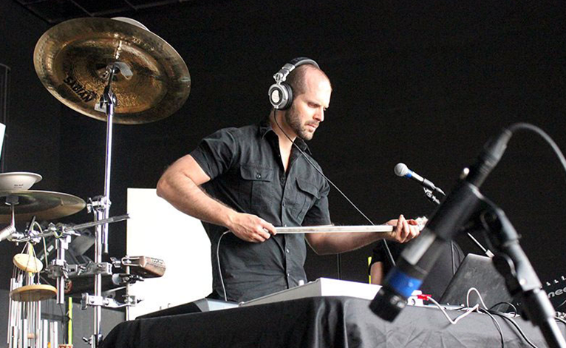

Cápsula de Lectoescritura.

¿Recuerdas las notas Do, Re y Mi?

Las escribimos juntos, escuchamos sus sonidos y los imitamos, esos sonidos ya tienen nombre, pero, les falta su apellido.

Así como cada uno de nosotros tenemos un nombre y un apellido que nos distingue, las notas se llaman según su sonido, pero también según su duración.

Por ejemplo: Está nota se llama DO de negra.
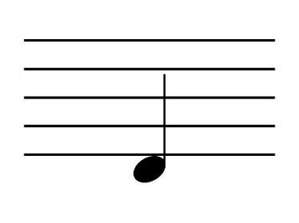

Y si en vez de Do se llama Re o MI de negra se ven y se escuchan de otra manera, es decir, comparten la misma figura rítmica “LA NEGRA” pero distinto sonido o afinación, DO, RE O MI.

Las notas DO, RE y MI pueden también tener ritmo de corcheas.

Tienen el mismo ritmo, “titi”, dos corcheas, pero distinto sonido.

¡Guau! estamos descubriendo los sonidos y son maravillosos.

Si tienes la oportunidad de buscar información de las notas Do, Re y Mi con los ritmos que aprendimos hoy, sería magnífico., pide ayuda a algún familiar.

Felicidades, lo has hecho de maravilla, cada día sabes un poco más del lenguaje musical.

Cápsula de Ritmo.

Vamos a seguir jugando con nuestro tablero. Recordemos cómo funciona.

Con esta tarjeta aplauden 2 veces. (Corcheas).

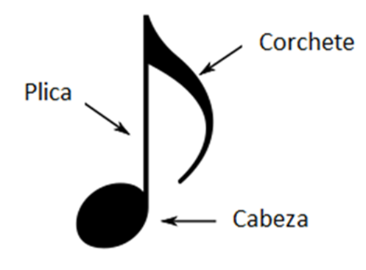

Con ésta, una (negra).
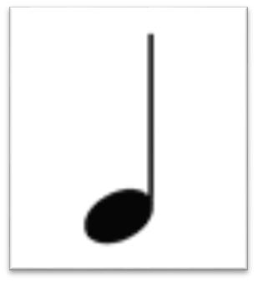

Y harás, sh (silencio de negra).

Comencemos.

Ritmo 1
Pa, papa, pa, pa.
Ustedes
Pa, papa, pa, pa.

Nuevamente
Pa, papa, pa, pa.
Pa, papa, pa, pa.

Ritmo 2
Sh, papa, sh, pa.

Tú
Sh, papa, sh, pa.

Nuevamente
Sh, papa, sh, pa.
Sh, papa, sh, pa.

Ritmo 3
Pa, pa, papa, pa.

Otra vez.
Pa, pa, papa, pa.
Pa, pa, papa, pa.

Ritmo 4
Pa, sh, papa, pa.

Yo (quien te acompañe)
Pa, sh, papa, pa.
Pa, sh, papa, pa.
Ahora tendremos dos ritmos diferentes que usaremos para tocar una canción.

El primero es así:
Papa, pa, pa, pa.

Y el segundo

Pa, pa, pa, sh.

Haremos 4 veces 1 y 4 veces el otro.

Cápsula de Instrumento musical.

Explicación de las percusiones: Un instrumento de percusión es un tipo de instrumento musical cuyo sonido se origina al ser golpeado o agitado, es la forma más antigua de instrumento musical.

La percusión se distingue por la variedad de timbres que es capaz de producir y por su facilidad de adaptación con otros instrumentos musicales, cabe destacar que puede obtenerse una gran variedad de sonidos según las baquetas o mazos que se usan para golpear algunos de los instrumentos de percusión.

Un instrumento de percusión puede ser usado para crear patrones de ritmos (batería, tam-tam entre otros) o bien para emitir notas musicales (xilófono). Suele acompañar a otros con el fin de crear y mantener el ritmo. Algunos de los instrumentos de percusión más famosos son el redoblante (tambor) y la batería.

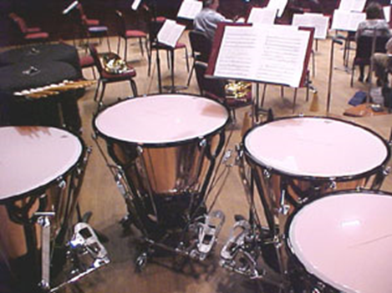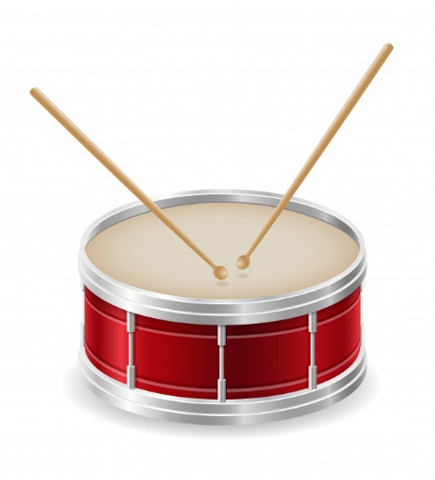
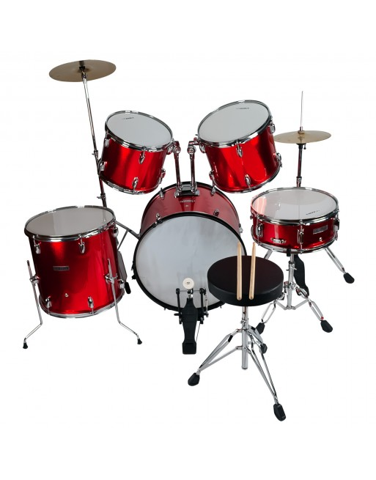

Cápsula de Entonación.

Vas a entonar y repasar la lectura de hoy.

Recuerda repetir, ¿Listos?
Dodo, rere, mi, redo.
Dodo, rere, mi, redo.
Re, re, do.
Re, re, do.
Dodo, rere, mi redo.
Dodo, rere, mi, redo.
Re, re, do.
Re, re, do.

Intenta leer la frase completa las 2 veces seguidas ¡Tú puedes!

Dodo, rere, mi, redo, re, re, do.
Dodo, rere, mi, redo, rere, do.

¡Una vez más!

Dodo, rere, mi, redo, re, re, do.
Dodo, rere, mi, redo, rere, do.

Y qué tal ahora con letra.

¡Está muy fácil!
Caminando voy, miro hacia el sol.
Cómo brilla siempre su resplandor.

¿Qué tal? ¡Cántenla!
Caminando voy, miro hacia el sol.
Cómo brilla siempre su resplandor.

Recuerda seguir practicando su lectura.

Cápsula de curiosidades musicales.

Lee la siguiente situación de David y Meztli aprenderás mucho de ellos.

DAVID: Alguna vez te has preguntado, ¿Por qué la música es tan importante en nuestra vida?

MEZTLI: A lo largo de nuestra vida, se calcula que si sumamos los momentos en los que escuchamos música nos da en total 13 años.

13 años de toda tu vida dedicados a solo escuchar música, ¿Y sabes por qué?

Se ha demostrado que al escuchar música se iluminan muchas zonas de nuestro cerebro conforme vamos procesando los sonidos.

El cerebro va separando el ritmo, la entonación y todos sus elementos, transformando esa experiencia como algo único.

El corazón, transforma el ritmo de los latidos para intentar seguir el ritmo de la música.

DAVID: Al escuchar música también aumentamos el rendimiento de nuestro cuerpo al hacer ejercicio, por eso nos es más divertido y fácil ejercitarnos con música.

MEZTLI: Y no se diga del baile, al escuchar música y dejarnos llevar por la felicidad que nos provoca, mejoramos nuestro equilibrio, ritmo y coordinación.

DAVID: Ahora, qué pasaría si no sólo escuchamos música, sino la tocamos.

En este caso se iluminan muchas más partes de nuestro cerebro, lo que indica que estoy usando y ejercitando ambas partes de él.

Se ha demostrado que los niños que tocan un instrumento musical tienen más constancia y responsabilidad, mejoran sus habilidades matemáticas, memoria y mayor expresividad.

MEZTLI: ¿Mejorar en matemáticas? ¡Eso me interesa!

DAVID: No es de extrañarse que durante la historia de la humanidad encontremos muchos momentos en los cuales ha existido la música y que nos ha ayudado a desarrollar y convivir con las demás artes como la pintura, la danza, el cine y el teatro.

MEZTLI: Y tú, ¿Qué opinas de lo que estas sesiones te han aportado?

DAVID: ¿Consideras que la música es importante para ti? ¿Ya has elegido el instrumento que te gustaría tocar?

MEZTLI: En definitiva, podemos decir que la música es un elemento muy importante en nuestra educación, nuestras emociones y en nuestras vidas.

DAVID: Te invitamos a que sigas siendo parte de nuestra familia musical.

MEZTLI: Y nos sigas acompañando en esta increíble aventura que es:

“Vivir a través de la música”.

¡Hasta el próximo ciclo escolar!

Estimada y Estimado Estudiante:

Con esta clase se concluye el ciclo escolar 2020-2021, el cual, en su mayoría, se llevó a cabo a distancia a través de los diversos medios de comunicación, pero sobre todo, en compañía de tu maestra o maestro y de tu familia.

Fue un año difícil, posiblemente enfrentaste muchas limitaciones y problemas en tu hogar para continuar tu aprendizaje, sin embargo, aún ante la adversidad, tu ánimo te impulsó para seguir adelante, hasta llegar a esta última clase del ciclo escolar.

Recuerda que puedes repasar tus clases, ya sea a través de los apuntes como éste, en el portal de Aprende en casa:

https://aprendeencasa.sep.gob.mx/site/index

Estamos muy orgullosos de tu esmero y dedicación. Quisiéramos que compartieras con nosotros tus experiencias, pensamientos, comentarios, dudas e inquietudes a través del correo electrónico:

aprende_en_casa@nube.sep.gob.mx

¡Muchas felicidades!
Hiciste un buen trabajo

